V2 – Trennung von Kunststoffen durch Schwimmprobe
Der Versuch stellt ein Verfahren dar, wie PET, PS und PP aufgrund ihrer verschiedenen Dichten voneinander getrennt werden können. Außerdem bietet der Versuch die Möglichkeit, im Unterricht zu thematisieren, was mit verschiedenen Kunststoffen geschieht, wenn sie ins Meer gelangen. Die verschiedenen Kunststoffarten werden als Vorwissen vorausgesetzt.
Gefahrenstoffe
Polyethylenterephtalat |  |  | H: - |  |  | P: -
Polystyrol |  |  | H: - |  |  | P: -
Polypropylen |  |  | H: - |  |  | P: -
Natriumchlorid |  |  | H: - |  |  | P: -
Wasser |  |  | H: - |  |  | P: -
 |  |  |  | 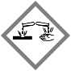 | 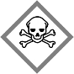

Materialien
Schere, wasserfester Stift, 2x Becherglas, Spatel, Glasstab

Chemikalien
Kunststoffe (Polypropylen [PP], Polystyrol [PS], Polyethylenterephtalat [PET]), Wasser, Natriumchlorid

Durchführung
Aus den verschiedenen Kunststoffen werden etwa 1 cm² große Stücke ausgeschnitten und je nach Kunststoffart mit PP, PS bzw. PET beschriftet. Das erste Becherglas wird mit Wasser gefüllt und in einem zweiten wird eine gesättigte Lösung von Natriumchlorid in Wasser hergestellt. Die drei Kunststoffzuschnitte werden unter die Wasseroberfläche gedrückt, um zu testen, ob sie wieder auftauchen. Achtung: Die Kunststoffzuschnitte dürfen nicht am Glas festkleben.
Beobachtung
PP schwimmt auf Leitungswasser, dagegen schwimmen PS und PET nicht auf Leitungswasser. Jedoch schwimmt PS auf Salzwasser, während es PET nicht tut.

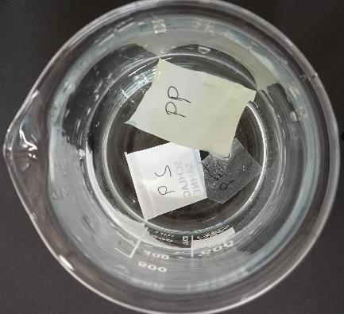
Deutung
PP schwimmt auf Leitungswasser, weil seine Dichte geringer ist als die vom Wasser. PS und PET dagegen haben eine höhere Dichte und schwimmen nicht. Bei Zugabe von Natriumchlorid schwimmt PS allerdings, da seine Dichte kleiner als die der gesättigten Natriumchloridlösung ist. PET besitzt aber eine so große Dichte, dass es auch in gesättigter Salzwasserlösung nicht schwimmt.
Da den SuS der 5./6. Klasse die Dichte noch nicht als Quotient aus Masse und Volumen bekannt ist, ist es ausreichend davon zu sprechen, dass PP (bei gleichem Volumen) leichter ist als Leitungswasser und deshalb schwimmt, während PS und PET zu schwer sind, um darauf zu schwimmen. PS ist allerdings leicht genug, um auf Salzwasser zu schwimmen. Für SuS der 5./6. Klasse reicht diese Deutung aus, sie kann aber in den Klassen 7/8, wenn die Dichte als Quotient von Masse und Volumen verstanden wird, um die jeweiligen Werte ergänzt werden:
Abbildung 1: Schwimmprobe in Leitungswasser: PET und PS schwimmen nicht, PP schwimmt.
Stoff | Dichte
PP | $$0,9-1,0 g∙{cm}^{-3}$$
PS | $$1,05 g∙{cm}^{-3}$$
PET | $$1,30-1,32 g∙{cm}^{-3}$$
Wasser | $$1,0 g∙{cm}^{-3}$$
Gesättigte NaCl-Lösung | $$1,2 g∙{cm}^{-3}$$

Entsorgung
Die beiden Lösungen können in den Ausguss gegeben werden.

Literatur
[1] D. Reinhard. Unterrichtsmaterial – Experimente für pfiffige Forscher, Aquensis Verlag, 2015, S. 44f.

Unterrichtsanschlüsse
Die Trennung verschiedener Kunststoffarten kann mit den im KC vorgesehenen Trennungsmethoden verbunden werden. Außerdem bietet sich ein Anschluss an das Thema Dichte an. Es sollte kein PET LD (low-density Polyethylen) verwendet werden, da es auf dem Wasser schwimmt.

Unbekannter Autor, http://wiki.polymerservice-merseburg.de/index.php/Dichte, 23.06.2017 (zuletzt aufgerufen am 25.07.2017 um 10:12).
Unbekannter Autor, http://www.internetchemie.info/chemie-lexikon/daten/n/natriumchloridloesung-dichtetabelle.php, 19.12.2016 (zuletzt aufgerufen am 25.07.2017 um 10:14).

